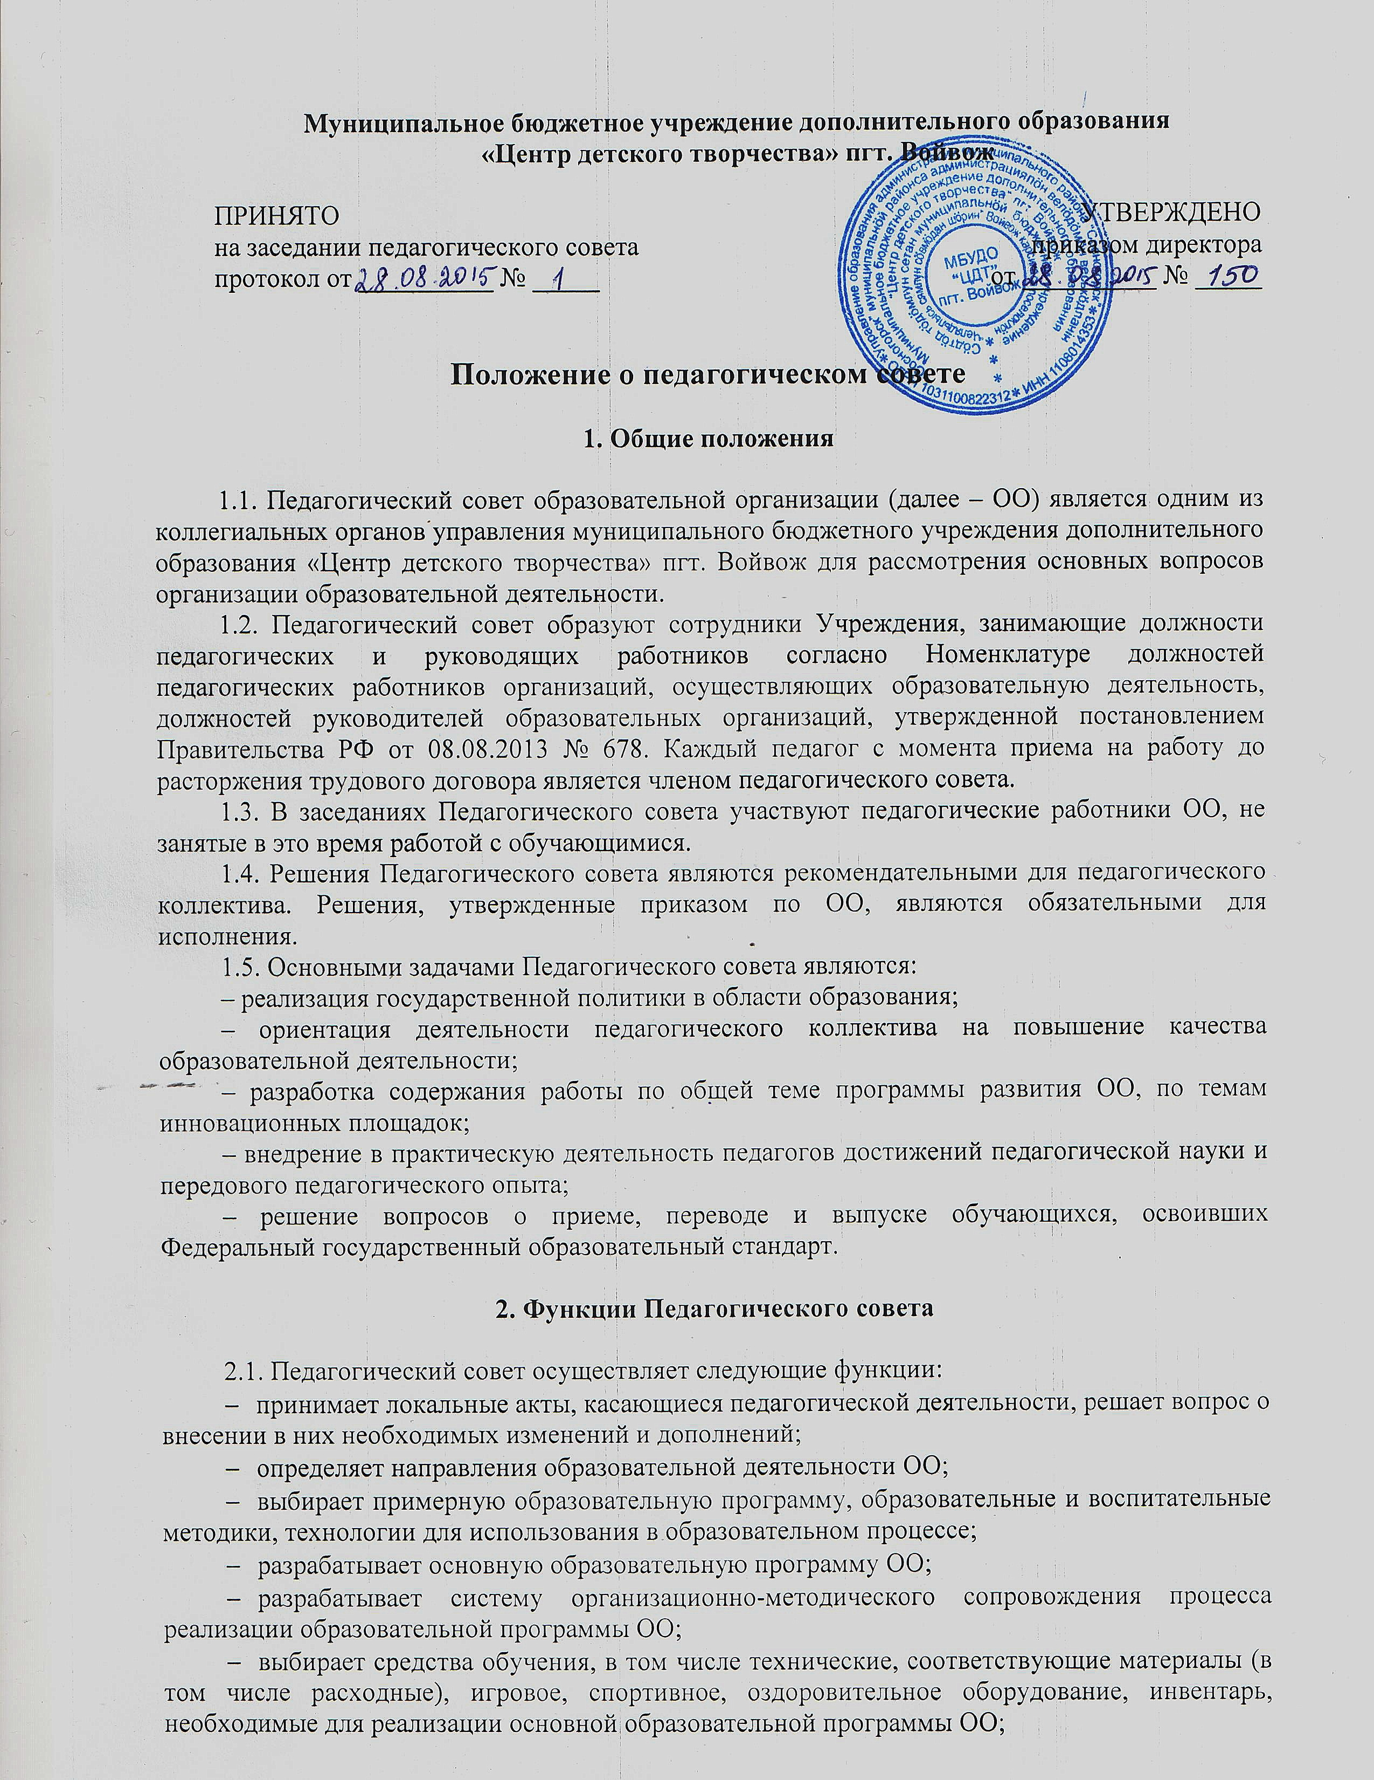Муниципальное бюджетное учреждение дополнительного образования
«Центр детского творчества» пгт. Войвож

ПРИНЯТО  на заседании педагогического совета  протокол от __________ № _____ | УТВЕРЖДЕНО  приказом директора  от __________ № _____

Положение о педагогическом совете

1. Общие положения

1.1. Педагогический совет образовательной организации (далее – ОО) является одним из коллегиальных органов управления муниципального бюджетного учреждения дополнительного образования «Центр детского творчества» пгт. Войвож для рассмотрения основных вопросов организации образовательной деятельности.
1.2. Педагогический совет образуют сотрудники Учреждения, занимающие должности педагогических и руководящих работников согласно Номенклатуре должностей педагогических работников организаций, осуществляющих образовательную деятельность, должностей руководителей образовательных организаций, утвержденной постановлением Правительства РФ от 08.08.2013 № 678. Каждый педагог с момента приема на работу до расторжения трудового договора является членом педагогического совета.
1.3. В заседаниях Педагогического совета участвуют педагогические работники ОО, не занятые в это время работой с обучающимися.
1.4. Решения Педагогического совета являются рекомендательными для педагогического коллектива. Решения, утвержденные приказом по ОО, являются обязательными для исполнения.
1.5. Основными задачами Педагогического совета являются:
– реализация государственной политики в области образования;
– ориентация деятельности педагогического коллектива на повышение качества образовательной деятельности;
– разработка содержания работы по общей теме программы развития ОО, по темам инновационных площадок;
– внедрение в практическую деятельность педагогов достижений педагогической науки и передового педагогического опыта;
– решение вопросов о приеме, переводе и выпуске обучающихся, освоивших Федеральный государственный образовательный стандарт.

2. Функции Педагогического совета

2.1. Педагогический совет осуществляет следующие функции:
- принимает локальные акты, касающиеся педагогической деятельности, решает вопрос о внесении в них необходимых изменений и дополнений;
- определяет направления образовательной деятельности ОО;
- выбирает примерную образовательную программу, образовательные и воспитательные методики, технологии для использования в образовательном процессе;
- разрабатывает основную образовательную программу ОО;
- разрабатывает систему организационно-методического сопровождения процесса реализации образовательной программы ОО;
- выбирает средства обучения, в том числе технические, соответствующие материалы (в том числе расходные), игровое, спортивное, оздоровительное оборудование, инвентарь, необходимые для реализации основной образовательной программы ОО;
- осуществляет анализ результатов педагогической диагностики, достижения целевых ориентиров общего образования обучающимися ОО;
- обсуждает и рекомендует к утверждению проект годового плана работы ОО;
- обсуждает вопросы содержания, форм и методов образовательного процесса, планирования педагогической деятельности ОО;
- организует выявление, обобщение, распространение, внедрение передового педагогического опыта среди педагогических работников ОО;
- рассматривает вопросы повышения квалификации, переподготовки, аттестации педагогических кадров;
- рассматривает вопросы организации дополнительных образовательных услуг обучающихся, в т. ч. платных;
- подводит итоги деятельности ОО за учебный год;
- заслушивает отчеты педагогических работников о ходе реализации основной образовательной программы ОО, дополнительных образовательных программ, результатах самообразования педагогов;
- заслушивает доклады представителей организаций и учреждений, взаимодействующих с ОО по вопросам образования и оздоровления обучающихся, в т.ч. о проверке состояния образовательного процесса, соблюдения санитарно-гигиенического режима, об охране труда и здоровья обучающихся;
- контролирует выполнение ранее принятых решений педагогического совета;
- организует изучение и обсуждение нормативных правовых документов в области образования;
- принимает решения о награждении, поощрении педагогических работников ОО.

3. Права и ответственность

3.1. Педагогический совет имеет право:
– создавать временные творческие объединения с приглашением специалистов различного профиля, консультантов для выработки рекомендаций с последующим рассмотрением их на педагогическом совете;
– принимать окончательное решение по спорным вопросам, входящим в его компетенцию;
– принимать, утверждать положения (локальные акты) с компетенцией, относящейся к объединениям по профессии;
– в необходимых случаях на заседания Педагогического совета могут приглашаться представители общественных организаций, учреждений, взаимодействующих с ОО по вопросам обучения и воспитания, родители обучающихся, представители учреждений, участвующих в финансировании организации образовательной деятельности и др. Необходимость их приглашения определяется председателем Педагогического совета. Лица, приглашенные на заседание Педагогического совета, пользуются правом совещательного голоса.
– принимать участие в разработке и согласовании локальных нормативных актов.
3.2. Педагогический совет несет ответственность за:
– выполнение планов работы ОО;
– соответствие принятых решений законодательству РФ в области образования, защиты прав детства;
– принятие решений по каждому рассматриваемому вопросу, с указанием ответственных лиц и сроков исполнения решений.

4. Организация деятельности

4.1. На первом заседании путем открытого голосования определяются председатель и секретарь педагогического совета. Срок полномочий председателя и секретаря – 1 год. Срок полномочий педагогического совета – 5 лет.
4.2. Педагогический совет работает по плану, являющемуся составной частью годового плана работы ОО.
4.3. Заседания Педагогического совета созываются не менее 1 раза в четверть в соответствии с планом работы или по мере необходимости для решения вопросов, относящихся к компетенции Педагогического совета.
4.4. Решение педагогического совета принимается открытым голосованием и считается принятым, если за него проголосовало не менее двух третей присутствующих. При равном количестве голосов решающим является голос председателя педагогического совета.
4.5. Организацию выполнения решений Педагогического совета осуществляет его председатель и ответственные лица, указанные в решении. Информацию о выполнении решений Педагогического совета обобщает секретарь. Результаты этой работы сообщаются членам Педагогического совета на последующих его заседаниях.
4.6. Председатель в случае несогласия с решением Педагогического совета приостанавливает выполнение решения, извещая об этом учредителей ОО, которые в трехдневный срок при участии заинтересованных сторон обязаны рассмотреть такое заявление, ознакомиться с мотивированным решением большинства Педагогического совета и вынести окончательное решение по спорному вопросу.

5. Документация Педагогического совета

5.1. Заседания Педагогического совета оформляются протоколом. В книге протоколов фиксируются ход обсуждения вопросов, выносимых на Педагогический совет, предложения и замечания членов Педагогического совета. Протоколы подписываются председателем и секретарем Педагогического совета.
5.2. Нумерация протоколов Педагогического совета ведется с начала учебного года.
5.3. Книга протоколов Педагогического совета входит в номенклатуру дел, хранится постоянно и передается по акту.
5.4. Книга протоколов Педагогического совета пронумеровывается постранично, прошнуровывается, скрепляется подписью руководителя и печатью ОО.

